Задания по ликвидации академической задолженности по истории за 10 класс.

Учебные пособия

История России. 10 класс. Учеб. Для общеобразовательных. организаций. Базовый и углубленный уровни. В 3 ч.; под ред. А.В. Торкунова. – 5-е изд., перераб. – М.: Просвещение, 2019.

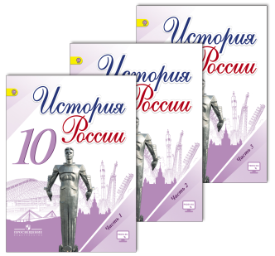

10 класс – 1 часть (1914-1939).

Используя текст учебника, необходимо ответить письменно на следующие вопросы:
- В чем состояли причины 1 мировой войны? Как складывались военно-политические блоки?
- Перечислите основные события на западном и восточном фронтах в 1 мировой войне.
- Назовите причины Великой российской революции и охарактеризуйте события с февраля по октябрь 1917 года (двоевластие, кризисы временного правительства, большевики).
- В чем заключался октябрьский переворот? Каковы первые шаги советской власти (декреты, формирование новых органов власти, отношение к учредительному собранию)?
- Что такое «военный коммунизм? Причины, суть, итоги.
- Гражданская война. Участники, социальная поддержка сторон, причины, ход боевых действий, интервенция, итоги.
- Что такое НЭП? Причины перехода, основные изменения, итоги, отношение Ленина и Сталина к НЭПу.
- Принципы образования СССР.
- Международное положение СССР в 20-30 годы (признание, создание Коминтерна, отношения со странами Запада и Востока, система коллективной безопасности, отношения с Германией перед 2 мировой войной).
- Индустриализация. Причины, цели, основные стройки, источники и итоги.
- Коллективизация. Причины, цели, средства и методы борьбы с кулачеством, итоги.
- Сталинские репрессии 30-х годов 20 века. Причины и итоги.

